LAPORAN PROYEK
Object Follower by Distance



Disusun Oleh :
Fikri Rivandi | 2207112583
Mohd. Abulkhairi Labib | 2207125064

PROGRAM STUDI TEKNIK INFORMATIKA

JURUSAN TEKNIK ELEKTRO

FAKULTAS TEKNIK

UNIVERSITAS RIAU

2025

DAFTAR GAMBAR

DAFTAR GAMBAR i
BAB I LATAR BELAKANG 1
1.1 Latar Belakang 1
1.2 Tujuan 2
1.3 Manfaat 2
BAB II HASIL DAN PEMBAHASAN 3
2.1 Prinsip Kerja Umum Sistem 3
2.2 Diagram Blok 3
2.3 Tujuan 3
2.4 Manfaat 4
2.5 Prinsip Kerja Khusus 5
2.6 Struktur Rangkaian Lengkap 6
2.7 Flowchart 7
2.8 Source Code 8
BAB III KESIMPULAN DAN SARAN 12
3.1 Kesimpulan 12
3.2 Saran 12
DAFTAR PUSTAKA 13

BAB I
LATAR BELAKANG

Latar Belakang
Perkembangan teknologi robotika mengalami peningkatan pesat dalam beberapa tahun terakhir, terutama dalam bidang sistem kendali cerdas dan robot otonom. Robot tidak lagi terbatas pada sistem mekanik sederhana, tetapi telah berkembang menjadi perangkat yang mampu berinteraksi dengan lingkungan melalui sensor dan algoritma pengolahan data. Salah satu penerapan robotik yang banyak dikembangkan adalah robot follower, yaitu robot yang mampu mengikuti suatu objek atau target tertentu secara otomatis.
Robot Object Follower by Distance merupakan salah satu bentuk implementasi robot otonom yang menggabungkan sensor ultrasonik sebagai pendeteksi jarak, motor DC sebagai penggerak, serta mikrokontroler Arduino UNO sebagai pusat kendali. Sistem ini dirancang agar robot dapat mendeteksi keberadaan objek di depannya, menentukan jaraknya, serta mempertahankan posisi ideal melalui pengaturan kecepatan dan arah gerak robot. Dengan demikian, robot mampu mengikuti objek secara adaptif tanpa menabrak atau kehilangan target.
Penggunaan sensor ultrasonik HC-SR04 dalam robot ini memberikan kemampuan deteksi jarak berbasis gelombang suara dengan akurasi tinggi. Servo yang digunakan sebagai penggerak sensor memungkinkan robot melakukan pemindaian (scanning) ke berbagai arah, sehingga robot tidak hanya dapat mengikuti objek secara lurus, tetapi juga mendeteksi posisi objek yang berpindah ke kiri atau ke kanan. Motor driver L298N berfungsi sebagai pengendali motor yang mampu menangani kebutuhan arus yang lebih besar dari kemampuan Arduino.
Penelitian dan implementasi robot Object Follower by Distance memiliki banyak manfaat, terutama dalam pengembangan teknologi robot pemandu (guide robot), robot transportasi barang, dan robot asisten dalam lingkungan industri maupun rumah tangga. Selain itu, proyek ini dapat menjadi media pembelajaran bagi mahasiswa atau penggiat robotika untuk memahami integrasi sensor, aktuator, dan sistem kendali berbasis mikrokontroler.
Berdasarkan latar belakang tersebut, maka dilakukan perancangan dan implementasi robot Object Follower by Distance menggunakan Arduino UNO, sensor HC-SR04, motor driver L298N, servo, dan motor DC, sehingga diperoleh prototipe robot yang mampu mengikuti objek dengan mempertahankan jarak tertentu secara otomatis.

Tujuan
Tujuan dari perancangan robot ini adalah:
- Mengembangkan robot mobile yang mampu mengikuti objek dengan mempertahankan jarak tertentu.
- Mengimplementasikan sensor ultrasonik sebagai pendeteksi jarak berbasis gelombang suara.
- Mengintegrasikan sistem kendali gerak menggunakan Arduino UNO sebagai mikrokontroler utama.
- Mengoptimalkan akurasi deteksi objek dengan pemindaian sudut menggunakan servo.
- Menjadi media pembelajaran dasar robotika dan implementasi sensor—aktuator.

Manfaat
Manfaat dari pembuatan robot ini meliputi:
- Menjadi prototipe awal untuk sistem robot tracking dan autonomous navigation.
- Memberikan pemahaman mengenai integrasi sensor, aktuator, dan mikrokontroler.
- Dapat diadaptasi sebagai robot pengantar barang, robot pemandu, atau robot asisten.
- Sebagai referensi edukasi dalam bidang elektronika, robotika, dan Internet of Things (IoT).

BAB II
HASIL DAN PEMBAHASAN

Prinsip Kerja Umum Sistem
Robot Object Follower by Distance merupakan sebuah sistem robotik bergerak yang mampu mengikuti suatu objek dengan menjaga jarak tertentu secara otomatis. Sistem ini bekerja dengan mengukur jarak objek menggunakan sensor ultrasonik HC-SR04. Informasi jarak dikirimkan ke Arduino UNO untuk diproses dan selanjutnya digunakan sebagai dasar untuk mengatur arah gerak robot melalui driver motor L298N. Servo digunakan sebagai aktuator yang menggerakkan sensor untuk melakukan pemindaian sudut kiri–kanan sehingga robot dapat mendeteksi posisi objek.
Secara umum, robot akan bergerak maju apabila objek menjauh dari jarak ideal, bergerak mundur apabila objek terlalu dekat, berhenti apabila jarak telah sesuai, dan melakukan belokan (steering) mengikuti arah objek ketika sensor mendeteksi perpindahan posisi.

Diagram Blok
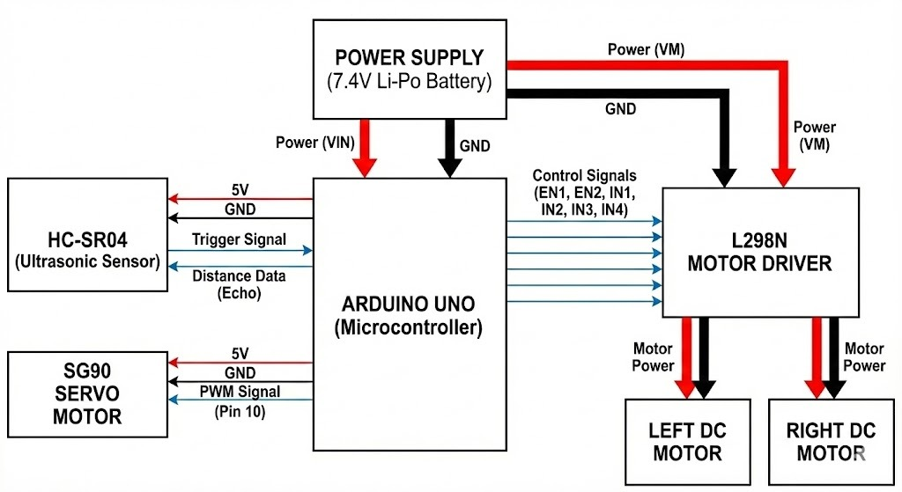
Gambar 1 Diagram Blok

Tujuan
- Mengikuti pergerakan objek secara otomatis dengan menjaga jarak aman sesuai jarak ideal yang telah ditentukan.
- Mendeteksi keberadaan objek di lingkungan sekitar menggunakan sensor ultrasonik dan melakukan penyesuaian arah gerak robot.
- Mencegah tabrakan dengan objek dengan melakukan kontrol gerak maju, mundur, atau berhenti berdasarkan jarak yang terukur.
- Melakukan pemindaian posisi objek melalui servo untuk menentukan arah objek (kiri, tengah, atau kanan).
- Menjaga kestabilan interaksi robot–lingkungan, sehingga robot dapat mengikuti objek bergerak secara lebih responsif dan adaptif.
- Mengotomatisasi proses pengawalan atau pengikut objek, misalnya orang, benda, atau target yang bergerak.
- Mewujudkan sistem robot pendamping (follower robot) yang dapat bergerak secara mandiri tanpa kendali manual.

Manfaat
- Membantu membawa atau mengikuti pengguna, misalnya sebagai robot pengangkut barang yang mengikuti pemiliknya dengan jarak aman.
- Menjadi robot pemandu (guide robot) yang dapat memimpin orang menuju suatu tempat dengan mengikuti pergerakan target tertentu.
- Bermanfaat sebagai robot pengawas atau robot patroli, yang dapat mengikuti objek tertentu dalam area tertentu.
- Menjadi sistem keselamatan, karena robot dapat menjaga jarak sehingga menghindari tabrakan atau kontak yang tidak diinginkan.
- Meningkatkan efisiensi kerja pada industri atau logistik dengan membantu membawa barang sambil mengikuti pekerja.
- Memberikan dukungan mobilitas bagi pengguna yang membutuhkan asisten bergerak otomatis.
- Dapat diterapkan dalam sistem transportasi otomatis, seperti troli otomatis atau keranjang belanja yang mengikuti pemiliknya.
- Menjadi demonstrasi teknologi robot otonom yang dapat bergerak tanpa kontrol manual, sehingga bermanfaat dalam pendidikan dan penelitian lanjutan.

Prinsip Kerja Khusus
- Arduino UNO
Arduino UNO adalah papan mikrokontroler berbasis ATmega328P yang digunakan secara luas dalam sistem embedded karena kemudahan pemrograman, ketersediaan port I/O digital dan analog, serta dukungan ekosistem perangkat lunak Arduino IDE. Arduino UNO bekerja pada tegangan 5V dan mampu mengendalikan berbagai sensor serta aktuator pada sistem robotika sehingga sangat cocok digunakan sebagai kontroler utama pada robot Object Follower (Banzi & Shiloh, 2014).
- Shield Arduino UNO (Sensor Shield)
Arduino Sensor Shield merupakan papan ekspansi yang dirancang untuk mempermudah koneksi komponen eksternal seperti sensor, aktuator, dan modul lainnya. Shield ini menyediakan deretan pin 3-slot (VCC–GND–Signal) sehingga mempermudah instalasi servo, sensor ultrasonik, dan perangkat digital tanpa melakukan penyolderan. Shield berfungsi sebagai breakout board untuk memperluas pin Arduino UNO serta meningkatkan kerapihan dan stabilitas rangkaian (Monk, 2013).
- Motor Driven L298N
Driver motor L298N adalah modul berbasis rangkaian dual H-bridge yang memungkinkan pengendalian dua motor DC secara independen, termasuk perubahan arah putaran (maju/mundur) dan pengaturan kecepatan melalui sinyal PWM. Prinsip H-bridge memungkinkan pembalikan polaritas tegangan pada motor sehingga dapat menghasilkan kontrol arah penuh. L298N mampu menangani arus hingga 2A sehingga sesuai digunakan sebagai pengendali motor berarus besar pada robot mobile (Rashid, 2017).
- Motor DC
Motor DC adalah aktuator yang bekerja berdasarkan interaksi medan magnet antara stator dan rotor. Ketika arus dialirkan ke kumparan, terbentuk gaya Lorentz yang menyebabkan rotor berputar. Kecepatan putaran dapat diatur menggunakan PWM, sedangkan arah putar ditentukan oleh polaritas tegangan pada terminal motor. Pada robot dua roda, motor DC berfungsi menghasilkan gerakan translasi maupun rotasi dengan teknik kendali diferensial (Hughes & Drury, 2013).
- Servo Motor
Servo motor adalah aktuator sudut yang dilengkapi rangkaian kontrol internal dan potensiometer sebagai umpan balik posisi. Servo menerima sinyal PWM dengan lebar pulsa tertentu untuk menentukan sudut putaran, misalnya pulsa 1–2 ms untuk rentang 0°–180°. Keunggulan servo terletak pada akurasi posisi dan respon cepat, sehingga umum digunakan untuk sistem pemindaian (scanning) sensor seperti pada robot Object Follower (Boldea, 2016).
- Sensor Ultrasonik HC-SR04
Sensor HC-SR04 bekerja menggunakan prinsip gelombang ultrasonik 40 kHz yang ditembakkan melalui transduser dan dipantulkan kembali oleh objek. Waktu tempuh gelombang digunakan untuk menghitung jarak berdasarkan metode Time of Flight. Sensor ini memiliki akurasi tinggi pada jarak 2–300 cm, sehingga banyak digunakan dalam robotika untuk deteksi objek dan pengukuran jarak tanpa kontak (Kadir, 2015).
- Body Kit/Chassis Robot
Chassis robot adalah struktur mekanik yang menjadi rangka dan penopang seluruh komponen robot, seperti motor, roda, mikrokontroler, dan sensor. Desain chassis mempengaruhi stabilitas, distribusi berat, serta kemampuan manuver robot. Dalam robot mobile dua roda, pusat massa, tinggi chassis, serta jarak antar roda menjadi parameter.

Struktur Rangkaian Lengkap
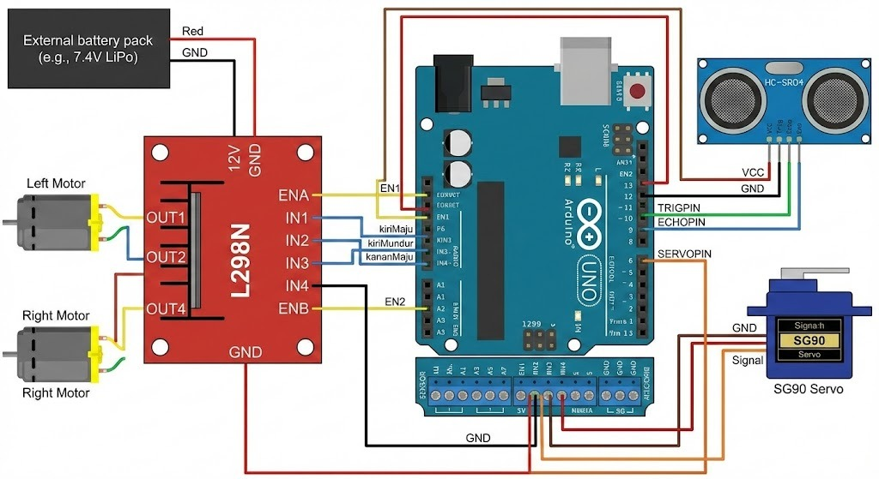
Gambar 2 Struktur Rangkaian
- Arduino UNO digunakan sebagai pusat kendali seluruh sistem.
- L293 Motor Driver Shield dipasang di atas Arduino untuk mengendalikan empat motor DC.
- Motor kiri (depan & belakang) terhubung pada kanal motor kiri shield, dan motor kanan pada kanal motor kanan.
- Baterai Li-Ion 7.4V menyuplai daya ke motor driver shield melalui saklar ON/OFF.
- Sensor ultrasonik HC-SR04 dipasang di bagian depan dan dihubungkan ke pin digital untuk mendeteksi jarak objek.
- Sensor IR kiri dan kanan terhubung ke input digital untuk mendeteksi objek dari samping.
- Arduino memproses data dari sensor dan mengatur arah serta kecepatan motor melalui motor driver.

Flowchart
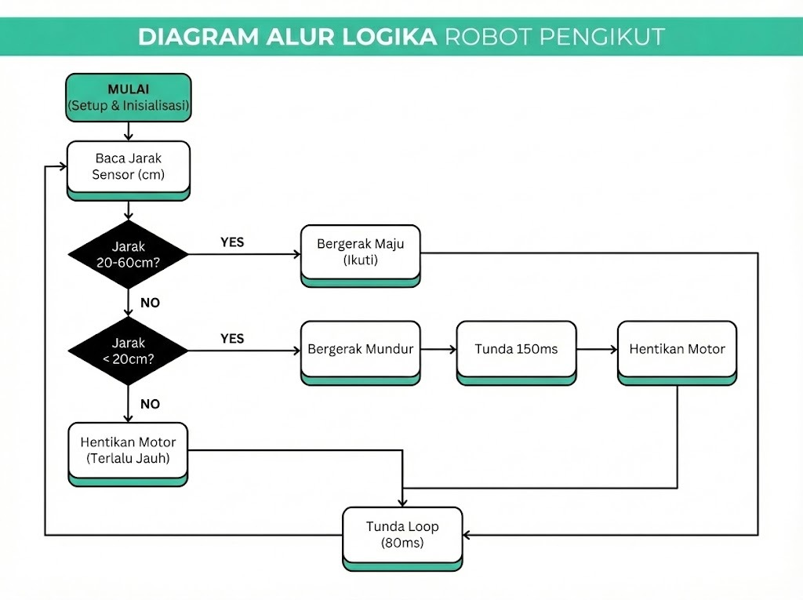
Gambar 3 Flowchart Object Follower by Distance
- Robot memulai proses dengan melakukan inisialisasi sistem, termasuk pengaktifan sensor, motor, dan variabel kontrol
- Sistem membaca jarak objek menggunakan sensor ultrasonik secara berkala
- Jika objek berada pada rentang 20–60 cm, robot mengidentifikasi bahwa jarak tersebut ideal untuk diikuti dan melakukan pergerakan maju
- Jika objek berada pada jarak kurang dari 20 cm, robot menganggap kondisi tersebut terlalu dekat dan melakukan pergerakan mundur sebagai tindakan penyesuaian, kemudian menghentikan motor setelah jeda singkat
- Jika objek tidak berada pada dua kondisi sebelumnya, robot menilai objek terlalu jauh atau tidak terdeteksi sehingga mengambil keputusan untuk menghentikan motor
- Setiap siklus logika diakhiri dengan jeda waktu tertentu sebelum kembali ke proses pembacaan jarak berikutnya untuk menjaga stabilitas sistem.

Source Code
infotika.ino
##include <Servo.h>

// ==========================================
// DEFINISI PIN (SAMA DENGAN ROBOT FOLLOW ME)
// ==========================================
Servo kepala;
#define SERVOPIN 10

// Pin Motor L298N
#define kiriMaju 6
#define kiriMundur 7
#define kananMaju 4
#define kananMundur 5

// Pin Enable L298N (PERHATIAN: Pin 12 & 13 BUKAN PWM di UNO)
// Kita akan menggunakannya sebagai saklar Digital ON/OFF.
#define EN1 12
#define EN2 13

// Pin Sensor Ultrasonic HC-SR04
#define TRIGPIN 8
#define ECHOPIN 9

// Variabel Global
long duration;
int distanceCm;
bool sudahParkir = false; // Bendera (flag) untuk menandai jika sudah selesai parkir

// ==========================================
// SETUP (DIJALANKAN SEKALI)
// ==========================================
void setup() {
Serial.begin(9600); // Untuk debugging di Serial Monitor

// Set mode pin motor
pinMode(kiriMaju, OUTPUT);
pinMode(kiriMundur, OUTPUT);
pinMode(kananMaju, OUTPUT);
pinMode(kananMundur, OUTPUT);
pinMode(EN1, OUTPUT);
pinMode(EN2, OUTPUT);

// Set mode pin sensor
pinMode(TRIGPIN, OUTPUT);
pinMode(ECHOPIN, INPUT);

// Inisialisasi Servo (Tetap menghadap depan)
kepala.attach(SERVOPIN);
kepala.write(95);
delay(500); // Tunggu servo stabil

Serial.println("Robot Parkir Siap. Mencari dinding...");
}

// ==========================================
// LOOP UTAMA (DIJALANKAN TERUS MENERUS)
// ==========================================
void loop() {
// 1. Cek Status: Jika sudah parkir, jangan lakukan apa-apa lagi.
if (sudahParkir == true) {
berhenti();
// Robot diam selamanya di sini sampai di-reset
return;
}

// 2. Baca Sensor
distanceCm = bacaJarak();
Serial.print("Jarak: ");
Serial.print(distanceCm);
Serial.println(" cm");

// 3. Logika Parkir
// Jika ada dinding dekat (< 20cm) DAN belum parkir
if (distanceCm > 0 && distanceCm < 20) {
Serial.println("Dinding Terdeteksi! Memulai manuver parkir...");

// --- URUTAN MANUVER PARKIR (SEQUENCE) ---

// A. Stop Sesaat sebelum manuver
berhenti();
delay(500);

// B. Mundur Belok Kanan (Ekor ke kanan)
// Cara: Motor Kiri Mundur, Motor Kanan Stop (Pivot turn)
Serial.println(">> Manuver 1: Mundur Belok Kanan");
motorKiriMundur();
motorKananStop();
enableMotors(); // Aktifkan motor
// [PENTING] Ubah angka 1000 ini agar sudut beloknya pas
delay(1000);

// C. Maju Belok Kiri (Meluruskan bodi)
// Cara: Motor Kanan Maju, Motor Kiri Stop
Serial.println(">> Manuver 2: Maju Belok Kiri (Luruskan)");
motorKananMaju();
motorKiriStop();
enableMotors();
// [PENTING] Ubah angka 800 ini agar lurusnya pas
delay(800);

// D. Mundur Lurus (Masuk slot parkir)
Serial.println(">> Manuver 3: Mundur Lurus Masuk");
motorKiriMundur();
motorKananMundur();
enableMotors();
// [PENTING] Ubah angka 1500 ini agar kedalamannya pas
delay(500);

// E. Selesai Parkir
berhenti();
sudahParkir = true; // Set bendera bahwa parkir selesai
Serial.println("PARKIR SELESAI. Stop Total.");

}
else {
// 4. Mode Default: Maju Lurus mencari dinding
// (Jika jarak jauh atau tidak terdeteksi)
motorKiriMaju();
motorKananMaju();
enableMotors();
// Delay kecil agar pembacaan sensor tidak terlalu cepat
delay(100);
}
}

// ==========================================
// FUNGSI-FUNGSI PENDUKUNG
// ==========================================

// Fungsi membaca sensor ultrasonik
int bacaJarak() {
digitalWrite(TRIGPIN, LOW);
delayMicroseconds(2);
digitalWrite(TRIGPIN, HIGH);
delayMicroseconds(10);
digitalWrite(TRIGPIN, LOW);
duration = pulseIn(ECHOPIN, HIGH, 25000); // Timeout 25ms
if(duration == 0) return 999; // Jika timeout anggap jauh sekali
return duration * 0.034 / 2;
}

// Fungsi untuk mengaktifkan kedua motor (kecepatan penuh karena bukan pin PWM)
void enableMotors() {
analogWrite(EN1, 200);
analogWrite(EN2, 200);
}

// Fungsi Berhenti Total
void berhenti() {
digitalWrite(kiriMaju, LOW);
digitalWrite(kiriMundur, LOW);
digitalWrite(kananMaju, LOW);
digitalWrite(kananMundur, LOW);
digitalWrite(EN1, LOW);
digitalWrite(EN2, LOW);
}

// --- Kontrol Motor Individual ---

void motorKiriMaju() {
digitalWrite(kiriMaju, HIGH);
digitalWrite(kiriMundur, LOW);
}

void motorKiriMundur() {
digitalWrite(kiriMaju, LOW);
digitalWrite(kiriMundur, HIGH);
}

void motorKiriStop() {
digitalWrite(kiriMaju, LOW);
digitalWrite(kiriMundur, LOW);
}

void motorKananMaju() {
digitalWrite(kananMaju, HIGH);
digitalWrite(kananMundur, LOW);
}

void motorKananMundur() {
digitalWrite(kananMaju, LOW);
digitalWrite(kananMundur, HIGH);
}

void motorKananStop() {
digitalWrite(kananMaju, LOW);
digitalWrite(kananMundur, LOW);
}

BAB III
KESIMPULAN DAN SARAN

Kesimpulan
Berdasarkan perancangan dan implementasi Robot Object Follower by Distance, dapat disimpulkan bahwa sistem yang dibangun mampu mengikuti objek dengan menjaga jarak tertentu secara otomatis. Sensor ultrasonik HC-SR04 bekerja efektif dalam mengukur jarak objek di depan robot, sementara Arduino UNO berfungsi secara optimal sebagai pusat kendali yang memproses data sensor dan mengatur pergerakan motor melalui driver L298N. Penggunaan servo sebagai mekanisme pemindaian memungkinkan robot mendeteksi perubahan posisi objek secara horizontal, sehingga robot dapat menyesuaikan arah geraknya. Secara keseluruhan, prototipe yang dihasilkan mampu bergerak maju, mundur, berhenti, serta melakukan koreksi arah sesuai jarak objek yang terdeteksi, sehingga memenuhi tujuan fungsional sebagai robot follower sederhana dan adaptif.

Saran
Untuk pengembangan lebih lanjut, terdapat beberapa saran yang dapat dipertimbangkan. Pertama, sistem dapat ditingkatkan dengan menambahkan sensor tambahan, seperti sensor inframerah atau kamera, guna memperluas kemampuan deteksi posisi dan meningkatkan akurasi pelacakan objek. Kedua, penggunaan motor dengan encoder disarankan agar pengendalian kecepatan dan stabilitas gerak robot menjadi lebih presisi. Ketiga, penggunaan mikrokontroler yang lebih cepat seperti ESP32 dapat memberikan peningkatan kinerja terutama dalam pemrosesan data secara real-time. Selain itu, desain mekanik robot dapat diperbaiki dengan chassis yang lebih stabil dan distribusi beban lebih seimbang. Terakhir, implementasi algoritma kendali lanjutan seperti PID Controller dapat meningkatkan kelancaran gerakan robot serta kemampuan adaptasi terhadap lingkungan yang lebih kompleks.

DAFTAR PUSTAKA
Banzi, M., & Shiloh, M. (2014). Getting started with Arduino (3rd ed.). Maker Media.
Boldea, I. (2016). Electric machines: Design and applications (2nd ed.). CRC Press.
Hughes, A., & Drury, B. (2013). Electric motors and drives: Fundamentals, types and applications (4th ed.). Newnes.
Kadir, A. (2015). Panduan praktis mempelajari Arduino. Andi Offset.
Monk, S. (2013). Programming Arduino: Next steps. McGraw-Hill.
Rashid, M. H. (2017). Power electronics: Devices, circuits, and applications (4th ed.). Pearson.
Siegwart, R., Nourbakhsh, I. R., & Scaramuzza, D. (2011). Introduction to autonomous mobile robots (2nd ed.). MIT Press.

